LUM4
SKLOP: GRAFIKA, SLIKANJE
VSEBINA: ODTIS, GRAFIČNI LIST, MATRICA
Odtiskujemo lahko večje ali manjše predmete. Kadar ritmično odtiskujemo manjše predmete pravimo, da tiskamo s pečatniki. Kadar izdelamo večji predmet, ki ga nato odtisnemo, temu predmetu pravimo MATRICA, listu papirja na katerega smo matrico odtisnili GRAFIČNI LIST, nastalemu odtisu pa GRAFIKA.
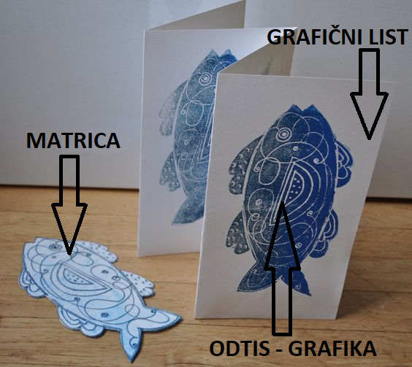
LIKOVNA NALOGA:
Danes boš risal s flomastri in tiskal s pečatniki. Ker je sedaj čas, ko vsi že nestrpno čakamo na prve češnje, boš upodobil drevo s češnjami.
Potreboval boš: barvice, bel list papirja, flomastre, rdečo tempera barvo.
Na list papirja s flomastri nariši drevo. Najprej nariši deblo, nato veje in na koncu zelene liste.
Na krožnik ali alu folijo stisni nekaj rdeče barve. Vanjo pomoči ne ošiljeno stran barvice in jo odtisni na podobo drevesa. Nato barvico ponovno pomoči v barvo in naredi poleg odtisa še en odtis. Nadaljuj s tiskanjem. Odtiskuj tako, da bosta poleg po dva odtisa. Ko se odtisi posušijo vzemi črn flomaster in odtisa z dvema črtama poveži tako, kot to vidiš na spodnji fotografiji.
